 | TISKOVÁ ZPRÁVA

ČOI zakázala na trhu nebezpečnou dětskou pokladničku
(Praha, 10. listopad 2022) Česká obchodní inspekce zjistila, že v internetovém obchodě www.miniinthebox.com je v nabídce hračka, která může znamenat pro nejmenší děti závažné bezpečnostní riziko. Jedná se o pokladničku na mince s názvem Coin box.
Česká obchodní inspekce zjistila, že na prodejním webu www.miniinthebox.com, který nabízí zboží k dodání i do České republiky, byla zveřejněna pro spotřebitele nabídka nebezpečné hračky. Jedná se o plastovou pokladničku ve tvaru koule složené ze šesti různobarevných dílků. Hračka byla dodána rozložena s vloženým názorným papírovým návodem k sestavení jednotlivých dílů. Výrobek je zabalen v průhledném plastovém sáčku s modrou manžetou, na které je kromě nápisu TOYS, umístěn piktogram „nevhodné pro děti do tří let“, značka shody CE, anglicky napsaná výstraha před malými částmi obsaženými ve výrobku „!Warning CHOKING HAZARD – Small parts …“ a označení země původu „Made in China“. U výrobku nejsou uvedeny žádné dostupné informace pro spotřebitele či varovná upozornění v českém jazyce. Není uveden žádný údaj o výrobci hračky.

Výrobek nevyhověl ve zkouškách pevnosti. Plastové díly se rozlámaly a vznikly ostré části, které se vejdou do válce pro malé části (výrobek není v souladu s požadavky nařízení vlády č. 86/2011 Sb., o technických požadavcích na hračky, které jsou konkretizovány v normě EN 71-1).

Požadavky na bezpečnost nejsou splněny ani u obalového materiálu. V tomto případě plastová fólie nedosahuje takové tloušťky či rozměrů, které by bránily neprodyšnému přilnutí na ústa a nos malého dítěte. Obaly, ve kterých jsou hračky zabaleny pro maloobchodní prodej, nesmějí představovat riziko udušení zamezením přístupu vzduchu v důsledku vnějšího zablokování úst a nosu.

Česká obchodní inspekce uložila provozovateli prodejního webu ochranné opatření, kterým je stažení výrobku z trhu. Hračka byla nahlášena kontaktnímu bodu na Ministerstvu průmyslu a obchodu a zveřejněna v systému Safety Gate.

Informace o výrobku:

Název výrobku: Coin box (prasátko na mince – pokladnička)
Série /Typ: S670636200002
EAN: 2000590864660
Identifikační údaje z webových stránek: www.miniinthebox.com
Identifikace provozovatele stránek: Light In the Box Ltd., Room 705-706, 7/F, China Insurance Group Building, No. 141, Des Voeux Road Central, Hong Kong, SAR.
Země původu: Made in China

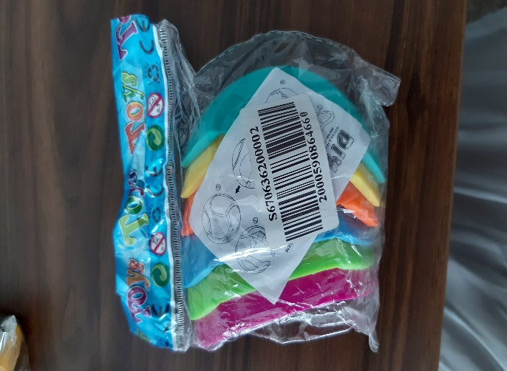
Balení rozloženého výrobku při doručení

Fotografie složeného výrobku

Části plastu uvolněné z hračky po zkouškách pevnosti

